ΕΝΔΕΙΚΤΙΚΕΣ ΑΠΑΝΤΗΣΕΙΣ ΘΕΜΑΤΩΝ ΚΛΙΝΙΚΟ-ΠΑΘΟΛΟΓΟΑΝΑΤΟΜΙΚΗΣ ΣΥΣΧΕΤΙΣΗΣ
ΠΡΟΣ ΒΡΑΧΥΤΑΤΗ ΑΝΑΠΤΥΞΗ
ΓΡΑΠΤΗ ΕΞΕΤΑΣΗ ΠΑΘΟΛΟΓΙΚΗΣ ΑΝΑΤΟΜΙΚΗΣ Ι - 27.6.2023
Απαντήστε τα παρακάτω 5 θέματα (10 μορίων το καθένα), ανάλογα με το εκάστοτε ζητούμενο,
είτε απλώς ονομαστικά είτε με έως το πολύ 50 λέξεις το κάθε ερώτημα.
- Μετά από θετικά για κακοήθεια, κυτταρολογικά επιχρίσματα αναρροφητικών βιοψιών διά λεπτής βελόνης από δύο ψηλαφητούς λεμφαδένες στο κεντρικό τμήμα του τραχήλου δύο γυναικών 40 ετών, ακολουθεί χειρουργική επέμβαση σε κάθε μία ασθενή. Παρατηρήστε τα μικροσκοπικά ευρήματα σε τομές Α-Η από την ιστολογική εξέταση του κάθε λεμφαδένα∙ αριστερά, της πρώτης ασθενούς, σε μεγάλη μεγέθυνση, και δεξιά, της δεύτερης ασθενούς, σε μεσαία μεγέθυνση. Στο δείγμα της πρώτης ασθενούς η ιστοχημική χρώση ερυθρού του Κονγκό απέβη θετική με παρατηρηθείσα διπλοθλαστικότητα υπό πολωμένο φως και, στον μοριακό έλεγχο, ανευρέθηκε σημειακή μετάλλαξη στο RET. Αντιστοίχως, στο ιστικό δείγμα της δεύτερης ασθενούς ταυτοποιήθηκε η μετάλλαξη BRAFV600E.

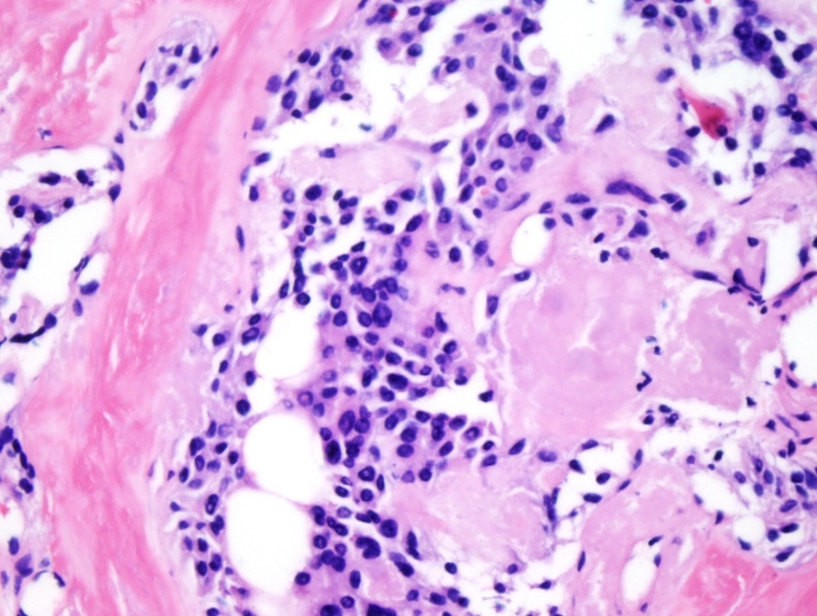

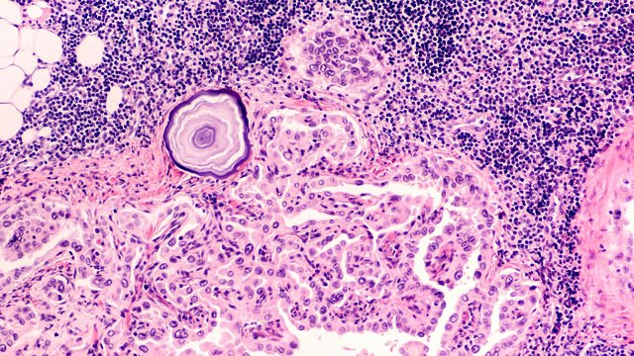

Mετά την παθολογοανατομική διάγνωση, η θεραπεία της πρώτης ασθενούς συμπεριλαμβάνει ακτινοθεραπεία, ενώ τίθεται υπό σκέψη η χορήγηση σε αυτήν αναστολέων τυροσινικής κινάσης∙ η θεραπεία της δεύτερης ασθενούς συμπεριλαμβάνει ραδιενεργό ¹³¹Ι.
Α. Πέρα από την τραχηλική λεμφαδενεκτομή, τι είδους χειρουργική επέμβαση πραγματοποιήθηκε και στις δύο ασθενείς και ποιο το αναμενόμενο, κοινό σπινθηρογραφικό εύρημα των δύο ασθενών;
Β. Ποια η ιστολογική ταυτοποίηση των δύο κακοήθων νεοπλασιών και σε ποια εικονιζόμενα ευρήματα αυτή στηρίζεται;
Γ. Ποια η ιδιαίτερη ιστογενετική προέλευση της κάθε νεοπλασίας και, βάσει αυτής, ποια η βασική ανοσοϊστοχημική διαφοροδιάγνωση των δύο νεοπλασιών;
Δ. Η πρόγνωση ποιας ασθενούς είναι σαφώς βαρύτερη, λόγω της ανεύρεσης κακοήθειας σε τραχηλικό λεμφαδένα της;

Στις δύο ασθενείς έγιναν θυρεοειδεκτομές λόγω ψυχρών θυρεοειδικών όζων, στην πρώτη για μυελοειδές θυρεοειδικό καρκίνωμα (βαρύτερης πρόγνωσης, υπόστρωμα αμυλοειδούς, ανοσοϊστοθετικότητα για καλσιτονίνη, συναπτοφυσίνη και χρωμογρανίνη) και στην δεύτερη για θηλώδες θυρεοειδικό καρκίνωμα (διογκωμένοι, «άδειοι» πυρήνες, γνήσιες θηλές, ψαμμώδες σωμάτιο, ανοσοϊστοθετικότητα για θυρεοσφαιρίνη).
-Προτεινόμενο σύγγραμμα Muir: σελ. 775-778.
-Έγγραφα καταλόγου 4.09. ηλεκτρονικού χαρτοφυλακίου: Aρχείο ppt «ΚΛΙΝΙΚΟΠΑΘΟΛΟΓΟΑΝΑΤΟΜΙΚΗ ΣΥΖΗΤΗΣΗ ΠΕΡΙΣΤΑΤΙΚΩΝ ΝΟΣΩΝ ΕΝΔΟΚΡΙΝΙΚΟΥ ΣΥΣΤΗΜΑΤΟΣ», διαφάνειες υπ’ αριθμ. 30-33.
-Κανάλι YouTube @ACLazaris-HISTOPATHOLOGY, 9^{η} λίστα: αρχείο βίντεο «ΔΙΑΔΡΑΣΤΙΚΟ ΜΑΘΗΜΑ ΝΟΣΩΝ ΕΝΔΟΚΡΙΝΙΚΟΥ ΣΥΣΤΗΜΑΤΟΣ», από χρονικό σημείο 1:34’:34”έως 1:42’:13”.

- Aξιολογήστε τα παρακάτω δεδομένα τεσσάρων δερματοπαθειών σε συνδυασμό με τις αντίστοιχες, μία προς μία μικροσκοπικές εικόνες τους, υπό μεσαίες μεγεθύνσεις:
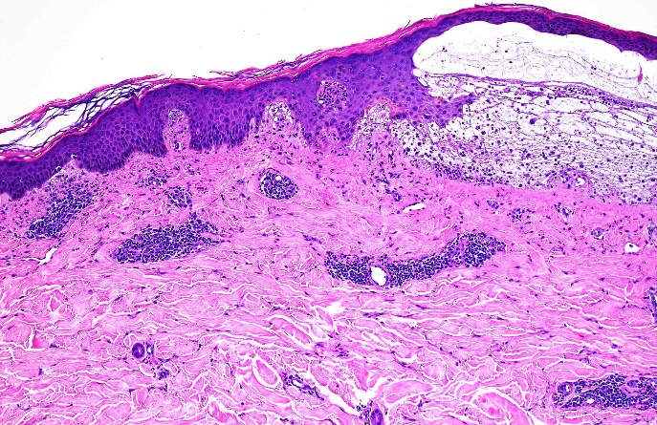
- Άνδρας 30 ετών με ανοιχτόχρωμη επιδερμίδα και ιστορικό χρόνιας διάρροιας και απώλειας βάρους, εμφανίζει έντονα κνησμώδη δερματοπάθεια με αίσθηση καψίματος, υπό μορφή επιφανειακών επώδυνων ελκώσεων, καλυπτομένων από εφελκίδες. Οι βλάβες συρρέουν, με συμμετρική κατανομή στις επιφάνειες των άκρων, στους αγκώνες, στα γόνατα, και στους γλουτούς. Μικροσκοπικώς, στις θηλές του χορίου του δέρματος του πάσχοντος, ανευρίσκονται μικροαποστημάτια από ουδετερόφιλα πολυμορφοπύρηνα (στις κορυφές των θηλών), ενώ στον άμεσο ανοσοφθορισμό σε αυτές και κατά μήκος της βασικής μεμβράνης ανιχνεύονται, με γραμμοειδές πρότυπο, κοκκιώδεις εναποθέσεις IgA.
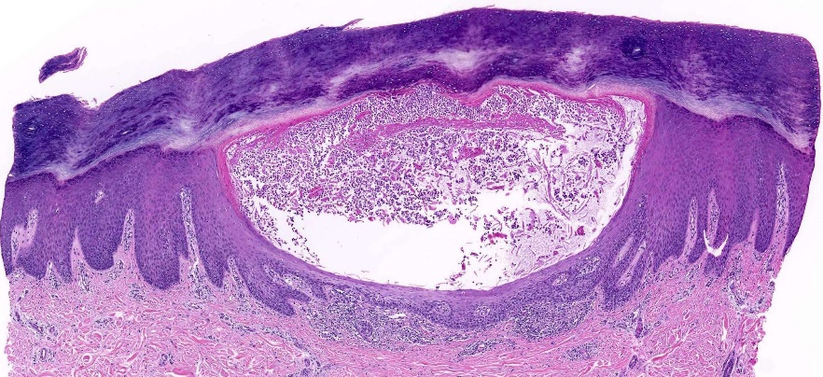
- Άτομο 50 ετών με ιστορικό συστηματικής λήψης στεροειδών και διακοπής τους από μίας εβδομά-δας, εμφανίζει στις παλάμες, στα πέλματα και στην πρωκτο-γεννητική περιοχή, δεκάδες μικρά εξογκώματα που γεμίζουν με πύο, με το δέρμα κάτω και γύρω από αυτά να είναι έντονα κόκκινο και πολύ ευαίσθητο στην αφή. Συνυπάρχει πυρετός, αίσθημα γενικευμένης κακουχίας και πόνος στις διαφαλαγγικές αρθρώσεις των άκρων. Ιστολογικώς, παρατηρείται ακάνθωση με πληκτροειδή (ροπαλοειδή) διαμόρφωση και συγχώνευση των επιδερμιδικών καταδύσεων εντός του χορίου. Ο ανοσοφθορισμός και οι χρώσεις για μύκητες στερούνται ευρημάτων.
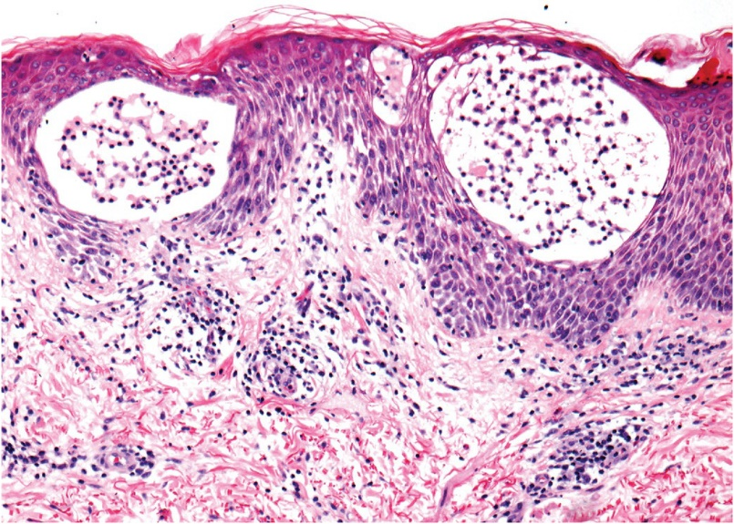
- Σαρανταπεντάχρονος βιομηχανικός εργάτης στην κατασκευή ανοξείδωτου χάλυβα παρουσιάζει στα χέρια υποτροπιάζον, ερυθρό, κνησμώδες εξάνθημα, τραχύ, με ρωγμές και απολέπιση μετά από καιρό. Γίνεται επιδερμιδική δοκιμασία και χορηγείται στον ασθενή κορτικοειδική κρέμα.

- Γυναίκα 50 ετών προσέρχεται με επώδυνες αβαθείς διαβρώσεις, ορισμένες καλυπτόμενες από κρούστα, οι οποίες εμφανίστηκαν πρώτα στη στοματική κοιλότητα και κατόπιν στο δέρμα του κορμού, στη βουβωνική χώρα και στους επιπεφυκότες. Οι χρώσεις για μύκητες αποβαίνουν αρνητικές και ο άμεσος ανοσοφθορισμός για ΙgG αποδίδει το εικονιζόμενο πρότυπο στην επιδερμίδα (δεξιά παρακάτω εικόνα) καθώς και στο επιθήλιο των εξαρτημάτων του δέρματος.
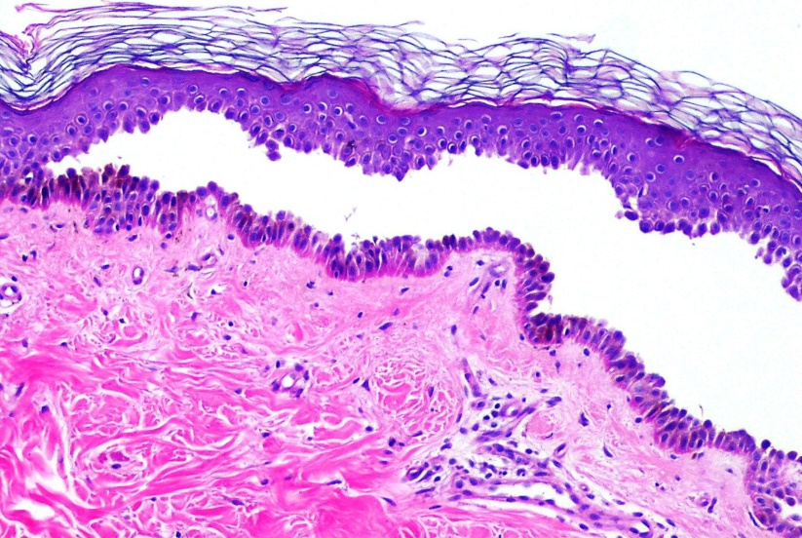
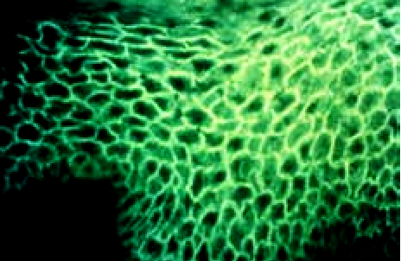
Α. Ποιο το κοινό ιστολογικό εύρημα στις παραπάνω δερματοπάθειες; (2 μόρια) B. Ταυτοποιήστε την καθεμία, συνοψίζοντας την ανοσοπαθογένεσή της. (8 μόρια, 4 ερωτήματα από 2 μόρια, έκαστο).
Φυσαλιδοποίηση και στις 4 δερματοπάθειες.
- Ερπητοειδής δερματίτιδα
- Φλυκταινώδης ψωρίαση
- Αλλεργική δερματίτιδα εξ επαφής
- Κοινή πέμφιγα
-Προτεινόμενο σύγγραμμα Muir: σελ.819-821, 808-810, 806-807 & 817-818, αντίστοιχα.
-Έγγραφα καταλόγου 4.10. ηλεκτρονικού χαρτοφυλακίου: Aρχείο ppt «ΚΛΙΝΙΚΟΠΑΘΟΛΟΓΟΑΝΑΤΟΜΙΚΗ ΣΥΖΗΤΗΣΗ ΠΕΡΙΣΤΑΤΙΚΩΝ ΝΟΣΩΝ ΤΟΥ ΔΕΡΜΑΤΟΣ», διαφάνειες υπ’ αριθμ. 10, 26 & 29.
-Κανάλι YouTube @ACLazaris-HISTOPATHOLOGY, 10^{η} λίστα: αρχείο βίντεο «ΔΙΑΔΡΑΣΤΙΚΟ ΜΑΘΗΜΑ ΝΟΣΩΝ ΤΟΥ ΔΕΡΜΑΤΟΣ», από χρονικά σημεία 14’:37’, 33’:30”, 39’:50” & από 47’:54”.

- Παρατηρήστε τα ιστολογικά ευρήματα σε τομές Α-Η από δερματικές αλλοιώσεις δύο νέων ανδρών.

Στον πρώτο ασθενή, πρόκειται για μία ελαφρώς βλατιδώδη, καφεόχρωμη αλλοίωση μ.δ. 5 χιλ., ομαλών ορίων, στο δέρμα της περιοχής του ομφαλού, από την εφηβεία του ασθενούς.
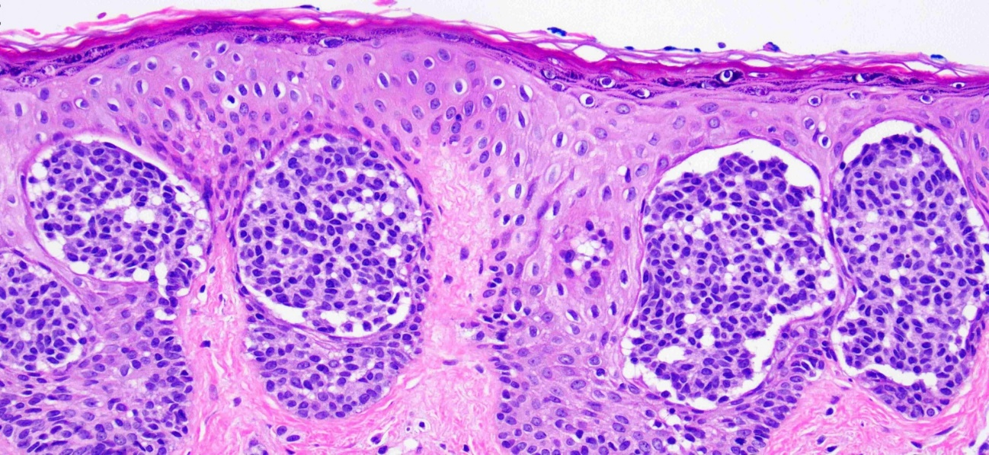

Στον δεύτερο ασθενή πρόκειται για μία ακανόνιστου σχήματος και χρώματος, επίπεδη, βραδέως αυξανόμενη αλλοίωση στο δέρμα της ράχης του.

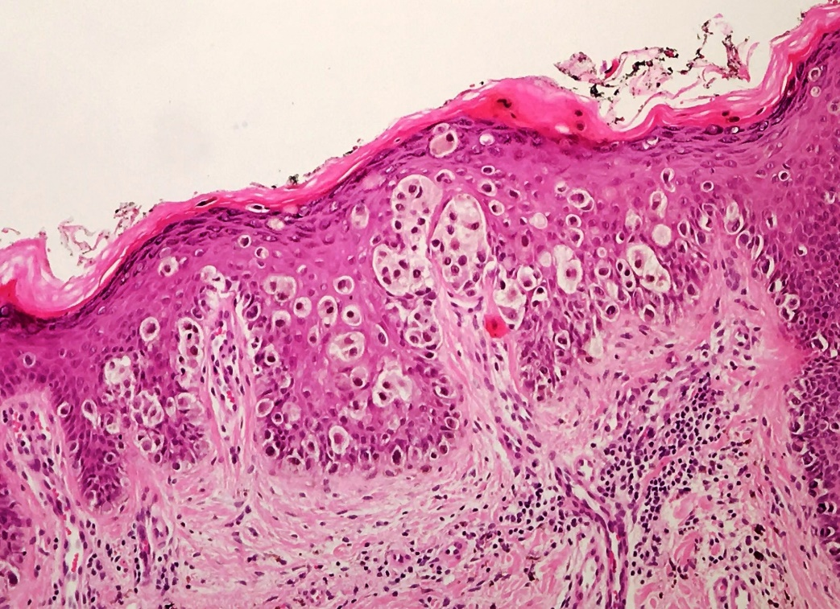

Χαρακτηρίστε τις παρακάτω προτάσεις ως σωστές ή λανθασμένες και διορθώστε όσες κρίνετε λανθασμένες.
Α. Η πρώτη αλλοίωση αντιστοιχεί σε σύνθετο (σπιλο)μελανοκυτταρικό σπίλο.
Β. Η δεύτερη αλλοίωση αντιστοιχεί σε οζώδες μελάνωμα.
Γ. Η δεύτερη αλλοίωση αντιστοιχεί σε ανατομικό επίπεδο κατά Clark I .
Δ. Η πρόδρομη βλάβη της δεύτερης αλλοίωσης είναι η κακοήθης φακίδα του Hutchinson.

Κοινός επίκτητος μελανοκυτταρικός σπίλος, συνδεσμικός – Επιφανειακά επεκτεινόμενο μελάνωμα, in situ.
Λανθασμένες οι προτάσεις Α, Β και Δ, σωστή η Γ.
-Προτεινόμενο σύγγραμμα Muir: σελ. 841 & 843.
-Έγγραφα καταλόγου 4.10. ηλεκτρονικού χαρτοφυλακίου: Aρχείο ppt «ΚΛΙΝΙΚΟΠΑΘΟΛΟΓΟΑΝΑΤΟΜΙΚΗ ΣΥΖΗΤΗΣΗ ΠΕΡΙΣΤΑΤΙΚΩΝ ΝΟΣΩΝ ΤΟΥ ΔΕΡΜΑΤΟΣ», διαφάνεια υπ’ αριθμ. 12, αρχείο ppt «ΕΡΓΑΣΤΗΡΙΑΚΗ ΑΣΚΗΣΗ ΣΕ ΟΓΚΙΔΙΑ ΔΕΡΜΑΤΟΣ», διαφάνειες υπ’ αριθμ. 3, 6, 10, 13, 14, 15, 16 & 18.
-Κανάλι YouTube @ACLazaris-HISTOPATHOLOGY, 10^{η} λίστα: αρχείο βίντεο «ΔΙΑΔΡΑΣΤΙΚΟ ΜΑΘΗΜΑ ΝΟΣΩΝ ΤΟΥ ΔΕΡΜΑΤΟΣ», από χρονικό σημείο 19’:30” & αρχείο βίντεο «ΕΡΓΑΣΤΗΡΙΑΚΗ ΑΣΚΗΣΗ ΕΠΙ ΟΓΚΙΔΙΩΝ ΔΕΡΜΑΤΟΣ – Α’ ΜΕΡΟΣ», χρονικά σημεία 7’:10”, 34’:23”, 38’:08” & από 44’:25” - 54’:22”.

- A. Βάσει της εικονιζόμενης διαφοροποίησης του παρακάτω καρκινώματος (τομή Α-Η, μεσαία προς μεγάλη μεγέθυνση) αναφέρατε πέντε ιστούς από τους οποίους μπορεί αυτό να προέρχεται.
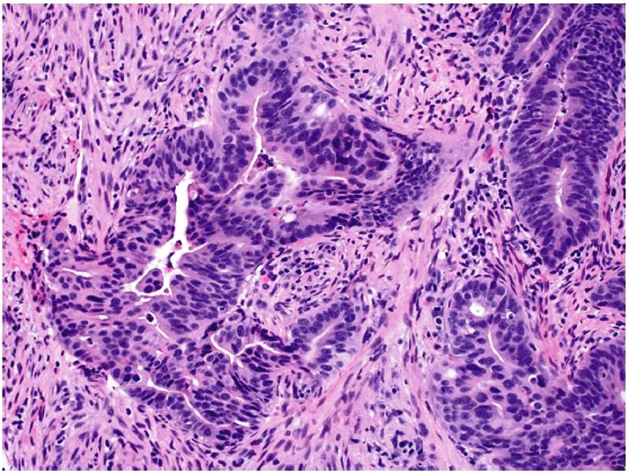

Aδενική διαφοροποίηση (εν μέσω δεσμοπλαστικής αντίδρασης του υποστρώματος) - Αδενοκαρκίνωμα π.χ. μαστού, στομάχου, ενδομητρίου, παχέος εντέρου, μεταπλαστικού επιθηλίου οισοφάγου Barrett.
-Προτεινόμενο σύγγραμμα Muir: σελ. 148.
-Έγγραφα καταλόγου 4.05. ηλεκτρονικού χαρτοφυλακίου: Aρχείο ppt «ΚΛΙΝΙΚΟΠΑΘΟΛΟΓΟΑΝΑΤΟΜΙΚΗ ΣΥΖΗΤΗΣΗ ΠΕΡΙΣΤΑΤΙΚΩΝ ΝΕΟΠΛΑΣΙΑΣ», σημειώσεις 6^{ης} διαφάνειας.
-Κανάλι YouTube @ACLazaris-HISTOPATHOLOGY, 5^{η} λίστα: αρχείο βίντεο «ΔΙΑΔΡΑΣΤΙΚΟ ΜΑΘΗΜΑ ΠΕΡΙΣΤΑΤΙΚΩΝ ΝΕΟΠΛΑΣΙΑΣ», από χρονικά σημεία 11’:01” & 29’:41”.

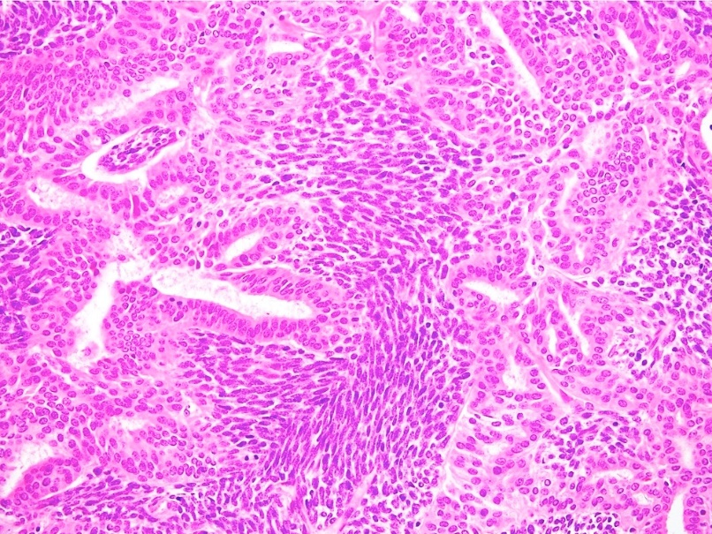
Β. Παρατηρήστε τα παρακάτω εικονιζόμενα ιστολογικά ευρήματα σε τομή Α-Η, υπό μεσαία μεγέθυνση, από βιοψία πολυοζώδους όγκου μ.δ. 7 εκ., παρακείμενα της άρθρωσης του γόνατος άρρενος 35 ετών. Η μορφολογική διάγνωση επιβεβαιώνεται με ανίχνευση διαμετάθεσης t ( X;18 )( p11.2;q11 ). Aκολουθεί πλήρης χειρουργική εξαίρεση του όγκου και ακτινοθεραπεία. Τι είδους διαφοροποίηση και τι πρότυπο διαπιστώνετε μικροσκοπικά; Πρόκειται για όγκο όντως προερχόμενο από τον αρθρικό υμένα; Ποια η διάγνωση και ποια η αναμενόμενη πορεία της νόσου;

Συνοβιακό σάρκωμα, διφασικού προτύπου.
-Προτεινόμενο σύγγραμμα Muir: σελ. 618-619.
-Κανάλι YouTube @ACLazaris-HISTOPATHOLOGY, 6^{η} λίστα: αρχείο βίντεο «ΘΕΜΑΤΑ ΕΞΕΤΑΣΕΩΝ – ΝΟΣΟΙ ΟΣΤΩΝ - ΑΡΘΡΩΣΕΩΝ - ΜΑΛΑΚΩΝ ΜΟΡΙΩΝ», από το χρονικό σημείο 43’:46” έως το 50’:03”.

5. Παρατηρήστε τις δύο παρακάτω μικροσκοπικές εικόνες ( υπό μεσαίες μεγεθύνσεις, χρώσεις Masson και Α-Η, αντίστοιχα ) από δύο ξεχωριστές χειρουργικές πνευμονικές βιοψίες δύο ασθενών σε αποδρομή πνευμονίας από SARS-COV2, ο πρώτος ασθενής (πάνω εικόνα) με συνοσηρότητα (ρευματοειδής αρθρίτιδα).
Α. Ποιο το κύριο ιστολογικό εύρημα του κάθε ασθενούς;
Β. Βάσει αυτού, καθορίστε την ενδεικνυόμενη θεραπευτική προσέγγιση του κάθε ασθενούς.
Γ. Σε ποια περίπτωση είχε πρωτεύοντα ρόλο ο μεταμορφωτικός αυξητικός παράγων β (TGF-β);
Δ. Ποιος ο ρόλος των μακροφάγων αναφορικά με τα ευρήματα στον δεύτερο ασθενή (κάτω εικόνα);
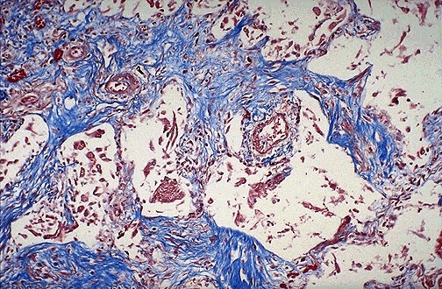

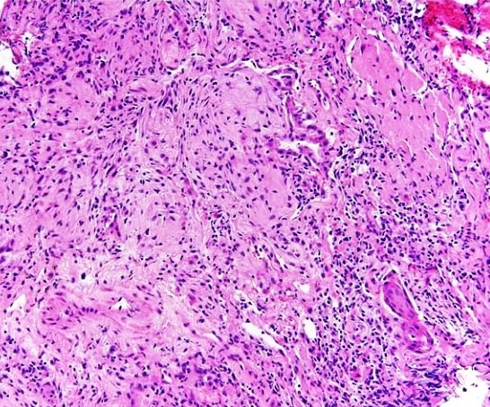

Στον πρώτο ασθενή, η χρώση Masson αναδεικνύει την ίνωση που κυριαρχεί, προφανώς ως εξέλιξη μιας εκ των προτέρων υπάρχουσας διάμεσης πνευμονοπάθειας (στο πλαίσιο της ρευματοειδούς αρθρίτιδας) του ασθενούς, οπότε υπάρχει ένδειξη χορήγησης αντι-ινωτικής θεραπείας.
Στον δεύτερο ασθενή, αναγνωρίζεται λεμφοκυτταρικό φλεγμονώδες διήθημα στο πλαίσιο οργανούμενης αλλοίωσης, οπότε έχουν ένδειξη τα κορτικοστεροειδή.
-Προτεινόμενο σύγγραμμα Muir: σελ.131 (Ίνωση) , 112-114 (Χρόνια φλεγμονή, επαγωγή ανοσολογικής απάντησης από τα μακροφάγα).
-Έγγραφα καταλόγου 4.02. ηλεκτρονικού χαρτοφυλακίου: Aρχείο ppt «ΚΛΙΝΙΚΟΠΑΘΟΛΟΓΟΑΝΑΤΟΜΙΚΗ ΣΥΖΗΤΗΣΗ ΠΕΡΙΣΤΑΤΙΚΩΝ ΦΛΕΓΜΟΝΗΣ», διαφάνειες υπ’ αριθμ. 10-13 με τις σημειώσεις τους.
-Κανάλι YouTube @ACLazaris-HISTOPATHOLOGY, 2^{η} λίστα: αρχείο βίντεο «ΔΙΑΔΡΑΣΤΙΚΟ ΜΑΘΗΜΑ ΠΕΡΙΣΤΑΤΙΚΩΝ ΦΛΕΓΜΟΝΗΣ», από χρονικό σημείο 19’:13” (2^{ο} περιστατικό).

